 | 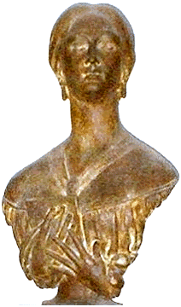 |  | 

LICEO STATALE “G. TURRISI COLONNA”
Scienze Umane - Linguistico - Economico Sociale- Musicale e Coreutico

Circolare n. 192

Agli Studenti
Ai Genitori

Catania, 01/02/2025

Oggetto: Incontro con i genitori degli studenti che parteciperanno al soggiorno linguistico in Spagna nella città di Valencia

Si comunica che venerdì 7/02/2025 alle ore 16:00 in aula n.7 piano terra presso la sede Centrale dell’Istituto, si terrà un incontro con la prof.ssa Cordopatri per fornire alle famiglie e agli studenti che parteciperanno al viaggio studio a Valencia dal 13/02 al 20/02 tutte le informazioni e i dettagli relativi il soggiorno linguistico.

La Dirigente Scolastica
Prof.ssa Emanuela Gutkowski Loffredo di Cassibile
Firma autografa sostituita a mezzo stampa ai sensi e per gli effetti
dell’art. 3, c. 2 D.Lgs n. 39/93

